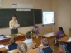**муниципальное учреждение культуры Каменского района**

**«Межпоселенческая центральная библиотека»**

**муниципальное бюджетное учреждение культуры**

**Калитвенского сельского поселения**

**«Калитвенская сельская библиотека»**

**Паспорт массового мероприятия**

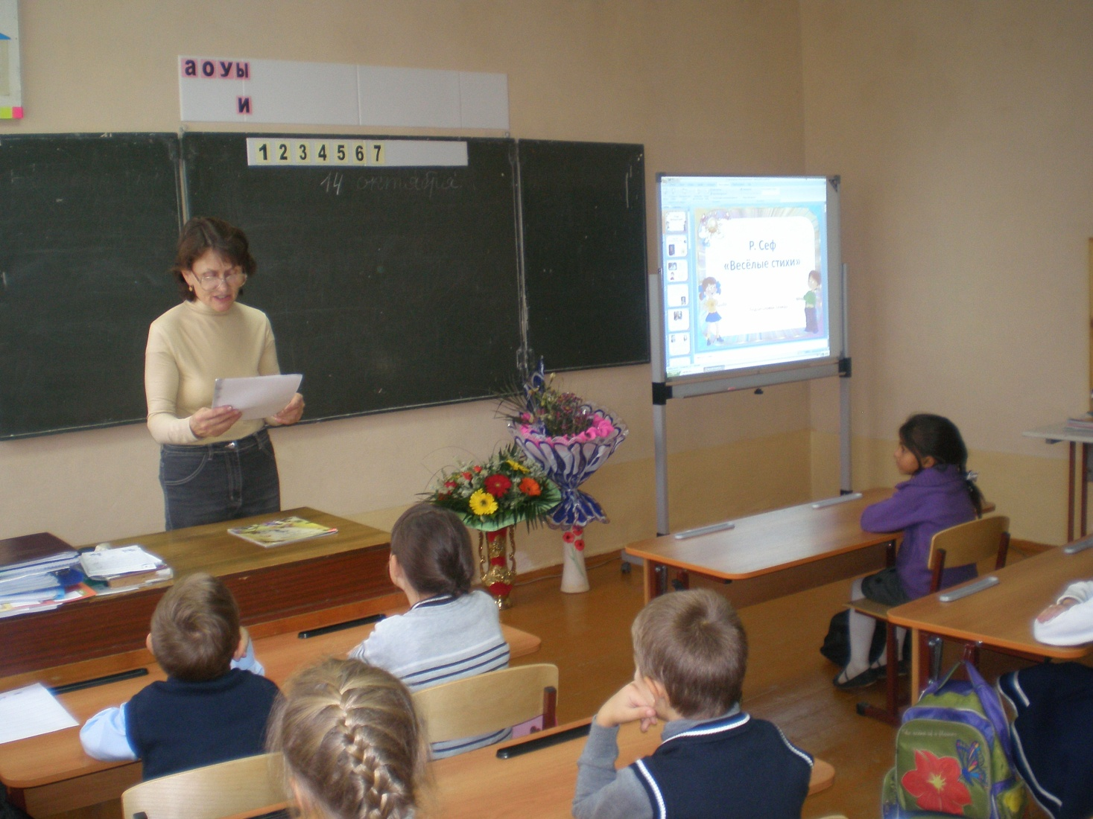**Дата:**  14 октября 2016 г.

**Форма массового мероприятия:** час детской поэзии

**Тема:** «Сказочный календарь Р. Сефа»

**Место проведения:** МБОУ Калитвенская СОШ,

МБДОУ детский сад № 8

**Гости и участники:** обучающиеся начальной школы,

старшая группа детского сада

**Схема мероприятия, темы выступлений:**

1. Презентация о поэте
2. Чтение стихов Р. Сефа

Директор С.В. Кудинова